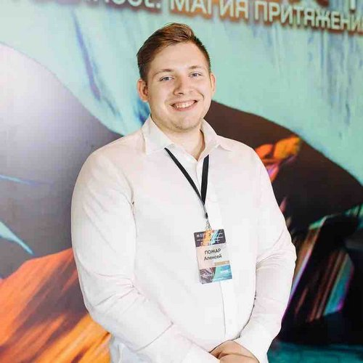 |  | Пожар Алексей Михайлович  Мужчина, 25 лет, родился 31 декабря 1998  +7 (953) 5723263 — предпочитаемый способ связи  pozhara98@mail.ru  Проживает: Нижний Новгород, м. Автозаводская  Гражданство: Россия, есть разрешение на работу: Россия  Не готов к переезду, готов к командировкам
Желаемая должность и зарплата
Python разработчик
Специализации:
— Программист, разработчик

Занятость: полная занятость, проектная работа
График работы: полный день, удаленная работа
Желательное время в пути до работы: не имеет значения
Опыт работы —5 лет 11 месяцев
Декабрь 2020 — настоящее время  3 года 10 месяцев |  | X5 Tech  Москва, x5-tech.ru/  Информационные технологии, системная интеграция, интернет  • Разработка программного обеспечения  • Системная интеграция, автоматизации технологических и бизнес-процессов предприятия, ИТ-консалтинг  Розничная торговля  • Розничная сеть (продуктовая)  Ведущий разработчик  Стэк: Python, Django, Flask, SQLAlchemy, PostgreSQL, Docker, Redis, RabbitMQ.  Занимаюсь разработкой микросервисов для автоматизации задач сотрудников:  - Автоматизация отчетности бухгалтерии, ДИБ, закупок и логистики;  - Интеграция с системами ЭДО и электронными архивами;  - Разработка аналитических дэшбордов;  - Парсинг и переливка данных из разных систем.  - Замещаю тимлида (планирование недельных спринтов, декомпозиция задач, проведения митингов с командой)  - Внедряю в сервисы механизмы авторизации (keycloak, X5 Key Прим. внутренняя разработка компании)  - Провожу код ревью;  - Провожу передачу сервисов на поддержку и сопровождаю передачу с ребятами из команды.  - Пишу документацию, инcтрукции и Wiki.  Достижения:  - отрефакторил и оптимизировал кодовую базу микросервиса. Сократил время работы сервиса с 5 часов, до 30 минут.  - разработал библиотеку для простой работы с API внутреннего сервиса.  - Переписал несколько проектов на Python, тем самым сократив выделения денег на лицензии.  - Перенес продуктивную инфраструктуру отдела с ЦОДа в Облако Х5.  - Разработал систему алертинга в телеграм.  - Учавствовал в хакатоне Атом.Скилс  - нарисовал архитектуру С2 и DD для нового сервиса.
Декабрь 2019 — Декабрь 2020  1 год 1 месяц |  | Альбион-2002, ООО  Нижний Новгород  Розничная торговля  • Розничная сеть (продуктовая)  Продукты питания  • Безалкогольные напитки (продвижение, оптовая торговля)  • Алкогольные напитки (продвижение, оптовая торговля)  Инженер по техническому обслуживанию офиса  - Поддерживал рабочие места пользователей в рабочем состоянии;  - Устанавливал и настраивал операционную систему на компьютерах и серверах;  - Собирал и улучшал технических характеристики компьютеров пользователей.  - Протягивал кабель интернет и участвовал в настройке сетевого оборудования;  - Настраивал IP телефоны;  - Занимался контролем и выдачей SIM карт;  - Проводил операции по выдаче оборудования со склада и сбором оборудования у пользователей;  - Чинил принтеры, МФУ и сканеры;  - Занимался закупкой оборудования, приемкой оборудования и выверкой склада;
Сентябрь 2018 — Сентябрь 2019  1 год 1 месяц |  | ОАО "ЛЭТЗ"  Лысково, www.letz.ru/  Электроника, приборостроение, бытовая техника, компьютеры и оргтехника  • Промышленное, бытовое электрооборудование и электротехника (производство)  Руководитель отдела IT  Поддержание серверных PC, рабочих PC, внутренней сети предприятия и ОРГ техники в рабочем состоянии, закупка расходников и рабочих станций.
Образование
Среднее специальное
2027 |  | Московский технологический институт, Москва  Информационные системы и технологии, Разработка, сопровождение и обеспечение безопасности информационных систем
2018 |  | ГБПОУ ПСК "Перевозский строительный колледж"  Системное администрирование, Техник по компьютерным системам
Электронные сертификаты
2020 |  | mail.ru python
Навыки
Знание языков |  | Русский — Родной  Английский — A1 — Начальный
Навыки |  | Python PostgreSQL Django Framework Flask Redis SQLAlchemy Docker RabbitMQ Git ООП
Дополнительная информация
Рекомендации |  | Общество с ограниченной ответственностью «ИТ ИКС 5 Технологии»  Карамышев Сергей (Менеджер направления Направление аналитики и роботизации)
Обо мне |  | Здравствуйте, меня зовут Алексей с 2022 года занимаюсь разработкой и поддержкой сервисов на Python в команде из 6 человек. Разрабатываю микросервисы для автоматизации работы сотрудников, делаю интеграции со сторонними API и интеграции с БД, провожу код ревью, пишу документацию. Обладаю пониманием инструментов CI/CD и принципами SOLID.  Стек технологий: Python, Django, PostgreSql, SqlAlchemy, Alembic, Pydantic, Docker, Linux, Git, Redis, Celery, Black  Мои контакты:  TG: @PozharAlex  E-mail: pozhara98@mail.ru  Тел: +79535723263

